 | LUNDI 15  SEPTEMBRE | MARDI 16  SEPTEMBRE | MERCREDI 17  SEPTEMBRE | JEUDI 18  SEPTEMBRE | VENDREDI 19  SEPTEMBRE
 | ST ROLAND | St EDITH | ST RENAUD | ST NADEGE | ST EMILIE
M  A  T  I  N |   COIFFEUSE | REUNION DE SERVICE   | BOUTIQUE   | LECTURE DU JOURNAL  
A  P  R  E  S  M  I  D  I | ATELIER  MARCHE EQUILIBRE    AVEC ESTHER RDC  ATELIER MEMOIRE   | GYM DOUCE  Avec Christophe    14H30 1ER ETAGE  MESSE au 2ème étage  A 15h30  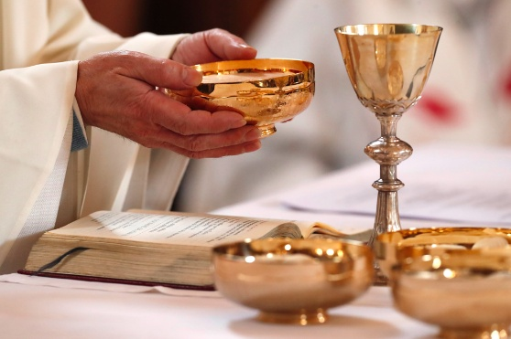 | ACTIVITE INDIVIDUELLE   | LOTO   | GYM DOUCE  Avec Christophe  

